绥阳县司法局
2023年度部门决算

2024年8月

目 录
第一部分 部门概况 1
一、部门职责 1
二、机构设置 1
第二部分 2023年度部门决算公开报表 4
第三部分 2023年度部门决算情况说明 4
一、2023年度收入支出决算总体情况说明 4
二、2023年度收入决算情况说明 5
三、2023年度支出决算情况说明 5
四、2023年度财政拨款收入支出决算总体情况说明 5
五、2023年度一般公共预算财政拨款支出决算情况说明 5
六、2023年度一般公共预算财政拨款基本支出决算情况说明 6
七、2023年度财政拨款“三公”经费支出决算情况说明 9
八、2023年度政府性基金预算财政拨款收入支出决算情况说明 10
九、2023年度国有资本经营预算财政拨款收入支出决算情况说明 10
十、2023年度非财政拨款收支决算情况说明 11
十一、2023年度机关运行经费支出情况说明 11
十二、2023年度政府采购支出情况说明 11
十三、2023年度国有资产占用情况说明 12
十四、预算绩效情况说明 12
第四部分 名词解释 12
第五部分 附件 16

第一部分 部门概况

一、部门职责
县司法局贯彻落实党中央、省委、市委、县委关于司法行政工作的方针政策和决策部署，在履行职责过程中坚持和加强党对司法行政工作的集中统一领导。主要职责是：
（一）承担研究全面依法治国、省委全面依法治省和市委全面依法治市决策部署在我县的贯彻落实措施，组织开展全面依法治县重大问题的政策研究，协调有关方面提出全面依法治县中长期规划建议，负责党中央全面依法治国、省委全面依法治省、市委全面依法治市及县委全面依法治县重大决策部署督察工作。
（二）承担统筹推进法治政府建设的责任。指导、监督县人民政府各部门、各乡镇人民政府（街道办事处）依法行政工作。负责综合协调行政执法，承担推进行政执法体制改革有关工作，推进严格规范公正文明执法。负责县人民政府行政复议工作，承担县人民政府行政复议和行政应诉案件办理工作，指导、监督全县行政复议和行政应诉工作。指导行政裁决、行政赔偿工作。县人民政府行政复议办公室设在县司法局。
（三）负责县委、县人民政府、县人民政府办公室行政规范性文件出台前的合法性审查工作。负责县人民政府各部门、直属机构和各乡镇人民政府（街道办事处）行政规范性文件的备案审查工作。指导全县行政规范性文件监督管理工作。组织开展规范性文件清理工作。
（四）负责县委、县人民政府法律顾问工作。参与县人民政府重大项目决策论证，为县人民政府重大经济和社会管理活动提供法律咨询、法律审核和法律服务。承办县人民政府作为民事主体涉及的有关法律事务。县人民政府法律顾问室设在县司法局。
（五）承担统筹规划法治社会建设责任。负责拟订法治宣传教育规划，组织实施普法宣传工作，组织对外法治宣传。推动人民参与和促进法治建设。指导依法治理和法治创建工作。承担县法治宣传教育领导小组办公室日常工作。
（六）负责指导、管理全县社区矫正工作。指导刑满释放人员帮教安置工作。
（七）指导、管理全县基层司法所和基层法律服务所。指导调解工作和人民陪审员、人民监督员选任管理工作，推进司法所建设。
（八）负责拟定公共法律服务体系建设规划并指导实施，统筹布局城乡、区域法律服务资源。指导、监督全县律师工作、公证工作，监督全县法律援助工作。
（九）负责全县司法行政系统警车管理工作，指导、监督本系统财务、装备、设施、场所等保障工作。
（十）规划、协调、指导法治人才队伍建设相关工作，指导、监督全县司法行政系统队伍建设。指导、管理全县司法行政系统的警务工作，负责司法行政系统警务督察工作。按干部管理权限负责相关干部管理工作。
（十一）结合部门职责，加大科技投入，提高科技创新能力，为推进创新驱动发展提供保障。负责本部门、本行业领域的安全生产和消防安全工作。按规定做好大数据发展应用和政务数据资源管理相关工作。
（十二）完成县委、县人民政府和市司法局交办的其他任务。
（十三）职责调整
1.将县人民政府法制办公室承担的职责划入县司法局。
2.将所属事业单位承担的行政职责收回机关。
3.法治督察股：承办全面依法治国、依法治省、依法治市、依法治县重大决策和政策措施的督促、检查工作；拟订全面依法治县决策部署的年度督察工作计划，开展重大专项督察，组织实施年度法治建设考核工作，提出督察意见、问责建议；指导、督促各乡镇（街道）、各部门法治建设工作；接受各乡镇（街道）各部门法治工作重要、决定和方案的备案。
4.县委依法治县办秘书股：负责处理县委依法治县办秘书室日常事务；开展全面依法治县理论与实践调查研究工作，提出对策建议；承办全面依法治县工作规划建议的协调工作；承担拟订贯彻落实中央全面依法治国省委仝面依法治省、市委全面依法治市和县委全面依法治县决策部署的措施，组织起草全面依法治县有关重要文件；研究提出贯彻落实备设法治政府、推进依法行政、建设法治社会的意见和措施；承办法治政府建设情况年度报告工作。
5.普法与依法治理股：承担拟订全县法治宣传教育规划并组织实施；承担县委全面依法治县委员会守法普法协调小组、局机关普法依法治理、法治文化建设工作职责；指导、督促各乡镇各部门“谁执法谁普法”的普法责任制落实工作，推进全民普法；指导、监督国家工作人员学法用法工作；指导各乡镇（街道）各部门各行业依法治理和法治创建工作；组织对外法治宣传工作；指导社会主义法治文化建设工作。

二、机构设置
本单位内设机构10个，具体是：办公室、法治督察股、县委依法治县办秘书股、普法与依法治理股、行政执法监督与复议应诉股、法律事务股、基层与社区矫正管理股、律师工作与公共法律服务股（县法律援助中心）、装备财务保障股、政工室。
下属事业单位2个，具体是：贵州省绥阳县公证处、遵义市绥阳县社区矫正服务中心。
按照决算编报要求，纳入本部门（单位）2023年度部门决算编报范围的单位共3个，具体构成见下表。
序号 | 单位名称 | 单位类型
1 | 绥阳县司法局 | 行政单位
2 | 遵义市绥阳县社区矫正服务中心 | 全额事业单位
3 | 贵州省绥阳县公证处 | 差额事业单位

第二部分 2023年度部门决算公开报表
公开报表详见附件。

第三部分 2023年度部门决算情况说明

2023年度收、支决算总计1993.66万元，与2022年度相比，增加894.49万元，增长44.86%，主要原因是：一是人员经费增加，二是增加专职人民调解员经费399.03万元，增加绥阳县司法局行政业务用房项目经费264万元，其他收入司法聘用人员劳务费18万元以及上级转移支付资金增加。

本年收入合计1993.66万元，其中：财政拨款收入1975.66万元，占99.1%；上级补助收入0万元，占0%；事业收入0万元，占0%；经营收入0万元，占0%；附属单位上缴收入0万元，占0%；其他收入18万元，占0.9%。

本年支出合计1993.66万元，其中：基本支出935.1万元，占46.90%;项目支出 1058.56万元，占53.1%；上缴上级支出 0万元，占0%;经营支出0万元，占0%;对附属单位补助支出 0万元，占0%。

2023年度财政拨款收、支决算总计1975.66万元。与2022年相比，增加876.49万元，增长44.36%，主要原因是：一是人员经费增加，二是增加专职人民调解员经费399.03万元，增加绥阳县司法局行政业务用房项目经费264万元以及上级转移支付资金增加。

五、2023年度一般公共预算财政拨款支出决算情况说明
（一）一般公共预算财政拨款支出决算总体情况
2023年度一般公共预算财政拨款支出1975.66万元，占本年支出合计的99.1 %。与2022年相比，一般公共预算财政拨款支出增加876.49万元，增长44.36%，主要原因是：一是人员经费增加，二是增加专职人民调解员经费支出数399.03万元，增加绥阳县司法局行政业务用房项目经费支出数264万元以及上级转移支付资金增加。
（二）一般公共预算财政拨款支出决算结构情况
2023年度一般公共预算财政拨款支出主要用于以下方面：公共安全支出（类）1804.93万元，占91.36%；社会保障和就业支出科目（类）75.94万元，占3.84%；卫生健康支出（类）34.71万元，占1.76%；住房保障支出（类）60.08万元，占3.04%。
（三）一般公共预算财政拨款支出决算具体情况
2023年度一般公共预算财政拨款支出年初预算为1059.73万元，支出决算为1975.66万元，完成年初预算的186.43%。其中：
1.公共安全支出（类）司法（款）行政运行（项）。年初预算为675.93万元，支出决算为767.09万元，完成年初预算的113.49%。决算数大于预算数的主要原因是追加人员经费。
2.公共安全支出（类）司法（款）公共法律服务（项）。年初预算为13.69万元，支出决算为34.69万元，完成年初预算的253.36%。决算数大于预算数的主要原因是政法纪检监察转移支付资金增加。
3.公共安全支出（类）司法（款）其他司法支出（项）。年初预算为200.44万元，支出决算为739.12万元，完成年初预算的368.75%。决算数大于预算数的主要原因是增加专职人民调解员项目和司法行政业务用房项目以及政法纪检监察转移支付资金增加。
4.公共安全支出（类）司法（款）其他公共安全支出（项）。年初预算为0万元，支出决算为264.02万元。决算数大于预算数的主要原因是增加司法行政业务用房项目。
5.社会保障和就业支出（类）人力资源和社会保障管理事务（款）引进人才费用（项）。年初预算为0万元，支出决算为2.72万元。决算数大于预算数的主要原因是增加人才经费（落实专业技能薪酬）项目。
6.社会保障和就业支出（类）行政事业单位养老支出（款）机关事业单位基本养老保险缴费支出（项）。年初预算为67.18万元，支出决算为70.25万元，完成年初预算的104.57%。决算数大于预算数的主要原因是追加人员经费。
7.社会保障和就业支出（类）残疾人事业（款）其他残疾人事业支出（项）。年初预算为0.88万元，支出决算为0.71万元，完成年初预算的80.56%。决算数小于预算数的主要原因是按实际情况缴纳残保金。
8.社会保障和就业支出（类）财政对其他社会保险基金的补助（款）财政对失业保险基金的补助（项）。年初预算为0.41万元，支出决算为0.52万元，完成年初预算的128.89%。决算数大于预算数的主要原因是追加人员经费。
9.社会保障和就业支出（类）财政对其他社会保险基金的补助（款）财政对工伤保险基金的补助（项）。年初预算为1.33万元，支出决算为1.74万元，完成年初预算的131.16%。决算数大于预算数的主要原因是追加人员经费。
10.卫生健康支出（类）行政事业单位医疗（款）行政单位医疗（项）。年初预算为21.94万元，支出决算为18.12万元，完成年初预算的82.60%。决算数小于预算数的主要原因是按实际情况缴纳医疗保险。
11.卫生健康支出（类）行政事业单位医疗（款）事业单位医疗（项）。年初预算为5.21万元，支出决算为5.20万元，完成年初预算的99.84%。决算数小于预算数的主要原因是按实际情况缴纳医疗保险。
12.卫生健康支出（类）行政事业单位医疗（款）公务员医疗补助（项）。年初预算为13.83万元，支出决算为11.38万元，完成年初预算的82.29%。决算数小于预算数的主要原因是按实际情况缴纳医疗保险。
13.住房保障支出（类）住房改革支出（款）住房公积金（项）。年初预算为58.89万元，支出决算为60.08万元，完成年初预算的102.02%。决算数大于预算数的主要原因是追加人员经费。

2023年度一般公共预算财政拨款基本支出935.10万元，用于保障机构正常运转完成日常工作任务的支出。其中：
人员经费883.49万元，主要包括基本工资203.36万元、津贴补贴248.99万元、奖金费111.28万元、绩效工资34.17万元、机关事业单位基本养老保险缴费70.25万元、职工基本医疗保险缴费23.32万元、公务员医疗补助缴费11.38万元、其他社会保障缴费2.97万元、住房公积金60.08万元、其他工资福利支出15.27万元、退休费69.94万元、生活补助32.47万元
公用经费51.61万元，主要包括办公费3.64万元、水费0.18万元、电费0.16万元、差旅费2.23万元、维修（护）费0.12万元、培训费1.03万元、公务接待费1.5万元、劳务费0.06万元、工会经费5.2万元、福利费2.52万元、公务用车运行维护费7万元、其他交通费用27.98万元。

七、2023年度财政拨款“三公”经费支出决算情况说明
（一）“三公”经费财政拨款支出决算总体情况说明
2023年度“三公”经费财政拨款支出预算数为10.5万元，支出决算为8.5万元，完成预算的80.95%，决算数小于预算数的主要原因是公务用车方面强化公务用车管理，规范派车，定点停放、专人加油、实行定点维修和用车审批制度，在接待方面严格执行中央八项规定，规范公务接待，执行接待需持工作联系函制度，严格控制陪餐人数，公务接待禁烟酒，原则上安排自助餐等。与2022年相比，与上年决算数持平，无增减变动。
（二）“三公”经费财政拨款支出决算具体情况说明
1.因公出国（境）费预算数为0万元，支出决算为0万元，完成预算数的0%。因公出国（境）费与2022年相比，与上年决算数持平，无增减变动。全年使用财政拨款安排的出国（境）团组0个，累计0人次。
2.公务用车购置及运行维护费预算数为9万元，支出决算为7万元，完成预算数的77.78%，决算数小于预算数的主要原因是强化公务用车管理，规范派车，定点停放、专人加油、实行定点维修和用车审批制度。公务用车购置及运行维护费与2022年相比，与上年决算数持平，无增减变动。
公务用车购置费0万元，购置公务车0台。
公务用车运行维护费7万元，主要用于主要用于单位公务用车燃油费、停车费、洗车费、过境费、保险费等。截至2023年12月31日，开支财政拨款的公务用车保有量为3辆。
3.公务接待费预算数为1.5万元，支出决算为1.5万元，完
成预算数的100%，未超预算数的主要原因：在接待方面严格执行中央八项规定，规范公务接待，执行接待需持工作联系函制度，严格控制陪餐人数，公务接待禁烟酒，原则上安排自助餐等。公务接待费与2022年相比，与上年决算数持平，无增减变动。国内公务接待44批次，312人次，支出1.5万元，其中：无国（境）外公务接待支出。

八、2023年度政府性基金预算财政拨款收入支出决算情况说明
2023年度我部门（单位）无政府性基金预算财政拨款收入，也无相应支出。

九、2023年度国有资本经营预算财政拨款收入支出决算情况说明
2023年度我部门（单位）无国有资本经营预算财政拨款收入，也无相应支出。

十、2023年度非财政拨款收支决算情况说明
2023年度非财政拨款收入决算总额18万元，其中：事业收入0万元，经营收入0 万元，其他收入18 万元。非财政拨款支出决算总额18万元，其中：
（1）其他支出（类）其他支出（款）其他支出（项）支出18万元。

十一、2023年度机关运行经费支出情况说明
本部门2023年度机关运行经费支出51.61万元，比年初预算增加1.75万元，增长3.39%，主要原因是其他交通费用增加。与2022年相比，增加8.3万元，增长16.08 %，主要原因是人员增加。

十二、2023年度政府采购支出情况说明
本部门2023年度政府采购支出总额0万元，其中：政府采购货物支出0万元、政府采购工程支出0万元、政府采购服务支出0万元。授予中小企业合同金额0万元，占政府采购支出总额的0%，其中：授予小微企业合同金额0万元，占政府采购支出总额的0%。

十三、2023年度国有资产占用情况说明
截至2023年12月31日，本部门共有车辆3辆，其中，副部（省）级及以上领导用车0辆、主要领导干部用车0辆、机要通信用车0辆、应急保障用车0辆、执法执勤用车3辆、特种专业技术用车0辆、离退休干部用车0辆、其他用车0辆；本单位无价值100万元（含）以上的设备。

十四、预算绩效情况说明
（一）预算绩效管理工作开展情况
根据预算绩效管理要求，我部门组织对2023年度财政拨款项目支出开展了绩效自评工作，共计2个项目进行了绩效自评，涉及资金57万元，自评覆盖率达到100%。
（二）项目支出绩效自评结果
项目支出绩效自评表详见附件。
（三）部分重点项目绩效评价结果
2023年度，我部门未开展重点项目绩效评价工作，故无项目绩效评价结果说明。

第四部分 名词解释
（一）财政拨款收入：指单位从同级财政部门取得的当年拨付的资金。
（二）上级补助收入：指事业单位从主管部门和上级单位取得的非财政拨款收入。
（三）事业收入：指事业单位开展专业业务活动及其辅助活动所取得的收入。
（四）经营收入：指事业单位在专业业务活动及其辅助活动之外开展非独立核算经营活动取得的收入。
（五）附属单位上缴收入：指事业单位取得的附属独立核算单位按照有关规定上缴的收入。
（六）其他收入：指除上述“财政拨款收入”、“事业收入”、“经营收入”、“附属单位上缴收入”等之外取得的收入。
（七）年初结转和结余：指单位以前年度尚未完成、结转到本年仍按原规定用途继续使用的资金，或项目已完成等产生的结余资金。
（八）使用非财政拨款结余：指事业单位按照预算管理要求使用非财政拨款结余和专用结余弥补收支差额的金额。
（九）结余分配：指单位缴纳企业所得税以及从非财政拨款结余或经营结余中提取各类结余的情况。
（十）年末结转和结余：指单位本年度或以前年度预算安排、因客观条件发生变化未全部执行或未执行，结转到以后年度继续使用的资金，或项目已完成等产生的结余资金。
（十一）基本支出：指为保障机构正常运转、完成日常工作任务而发生的人员支出和公用支出。
（十二）项目支出：指在基本支出之外为完成特定行政任务和事业发展目标所发生的支出。
（十三）经营支出：指事业单位在专业业务活动及其辅助活动之外开展非独立核算经营活动发生的支出。
（十四）对附属单位补助支出：指事业单位用财政拨款预算收入之外的收入对附属单位的补助支出。
（十五）“三公”经费：纳入同级财政预决算管理的“三公”经费是指用财政拨款安排的因公出国（境）费、公务用车购置及运行费和公务接待费。其中，因公出国（境）费反映单位公务出国（境）的国际旅费、国外城市间交通费、住宿费、伙食费、培训费、公杂费等支出；公务用车购置及运行费反映单位公务用车车辆购置支出（含车辆购置税、牌照费）及公务用车燃料费、维修费、过路过桥费、保险费、安全奖励费等支出；公务接待费反映单位按规定开支的各类公务接待（含外宾接待）费用。
（十六）机关运行经费：为保障行政单位（含参照公务员法管理的事业单位）运行用于购买货物和服务的各项资金，包括办公及印刷费、邮电费、差旅费、会议费、福利费、日常维修费、专用材料及一般设备购置费、办公用房水电费、办公用房取暖费、办公用房物业管理费、公务用车运行维护费以及其他费用。
（十七）公共安全支出（类）司法（款）行政运行（项）：指反映行政单位（包括实行公务员管理的事业单位）的基本支出。
（十八）公共安全支出（类）司法（款）公共法律服务（项）：指反映各级法律援助机构用于开展法律援助工作的支出。
（十九）公共安全支出（类）司法（款）其他司法支出（项）：指反映司法行政部门发生的法学研究费、司法协助费、典型推广和表彰费、证书工本费等支出。
（二十）公共安全支出（类）司法（款）其他公共安全支出（项）：指反映除上述项目以外其他用于公共安全方面的支出。
（二十一）社会保障和就业支出（类）人力资源和社会保障管理事务（款）引进人才费用（项）：指反映用于引进国外专家补助、引智成果推广等方面的支出。
（二十二）社会保障和就业支出（类）行政事业单位养老支出（款）机关事业单位基本养老保险缴费支出（项）：指反映机关事业单位实施养老保险制度由单位缴纳的基本养老保险费支出。
（二十三）社会保障和就业支出（类）残疾人事业（款）其他残疾人事业支出（项）：指反映机关事业单位由单位缴纳的残疾人保障金支出。
（二十四）社会保障和就业支出（类）财政对其他社会保险基金的补助（款）财政对失业保险基金的补助（项）：指反映财政对失业保险基金的补助支出。
（二十五）社会保障和就业支出（类）财政对其他社会保险基金的补助（款）财政对工伤保险基金的补助（项）：指反映财政对工伤保险基金的补助支出。
（二十六）卫生健康支出（类）行政事业单位医疗（款）行政单位医疗（项）：指反映财政部门安排的行政单位（包括实行公务员管理的事业单位）基本医疗保险缴费经费，未参加医疗保险的行政单位的公费医疗经费，按国家规定享受离休人员、红军老战士待遇人员的医疗经费。
（二十七）卫生健康支出（类）行政事业单位医疗（款）事业单位医疗（项）：指反映财政部门安排的事业单位基本医疗保险缴费经费，未参加医疗保险的事业单位的公费医疗经费，按国家规定享受离休人员待遇的医疗经费。
（二十八）卫生健康支出（类）行政事业单位医疗（款）公务员医疗补助（项）：指反映财政部门安排的公务员医疗补助经费。
（二十九）住房保障支出（类）住房改革支出（款）住房公积金（项）：指反映行政事业单位按人力资源和社会保障部、财政部规定的基本工资和津贴补贴以及规定比例为职工缴纳的住房公积金。
（三十）其他支出（类）其他支出（款）其他支出（项）：指反映除上述项目以外其他不能划分到具体功能科目中的支出项目。

第五部分 附件
附件1：绥阳县司法局2023年度部门决算公开报表
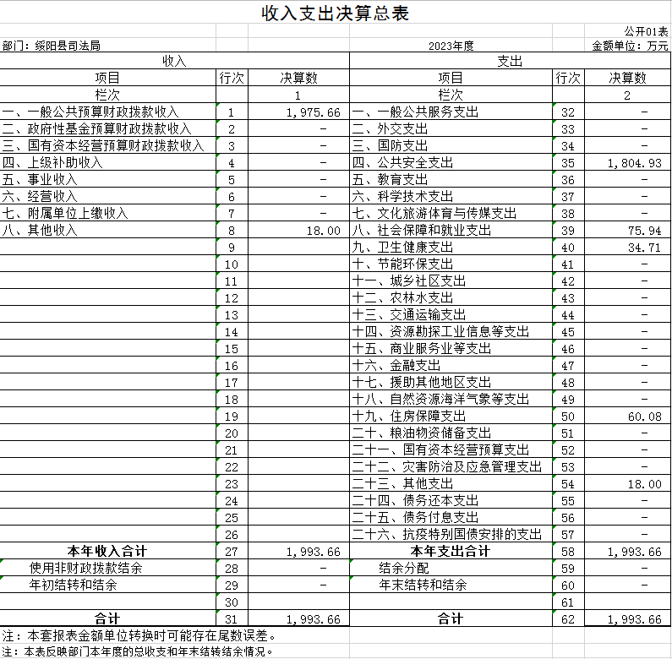
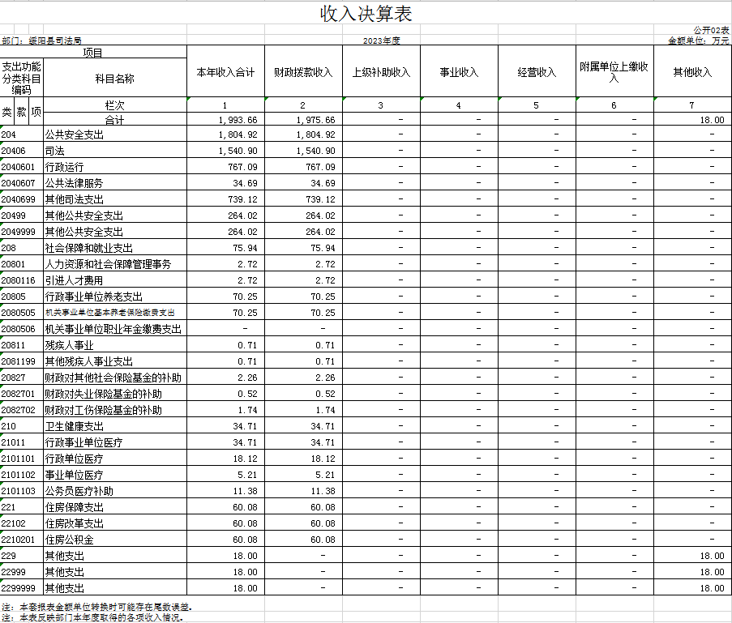

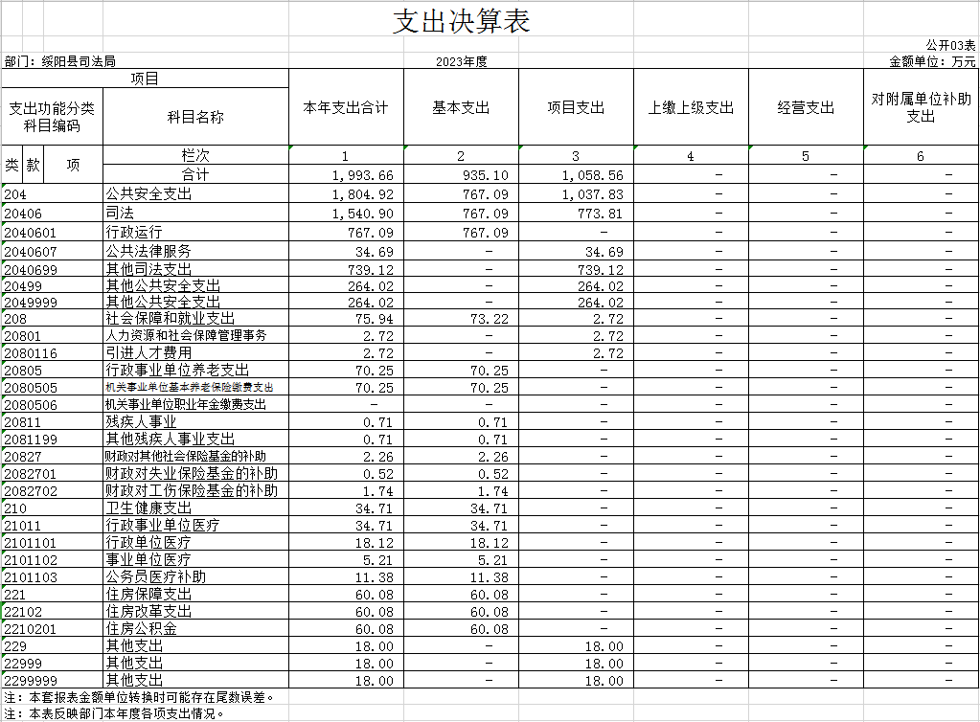

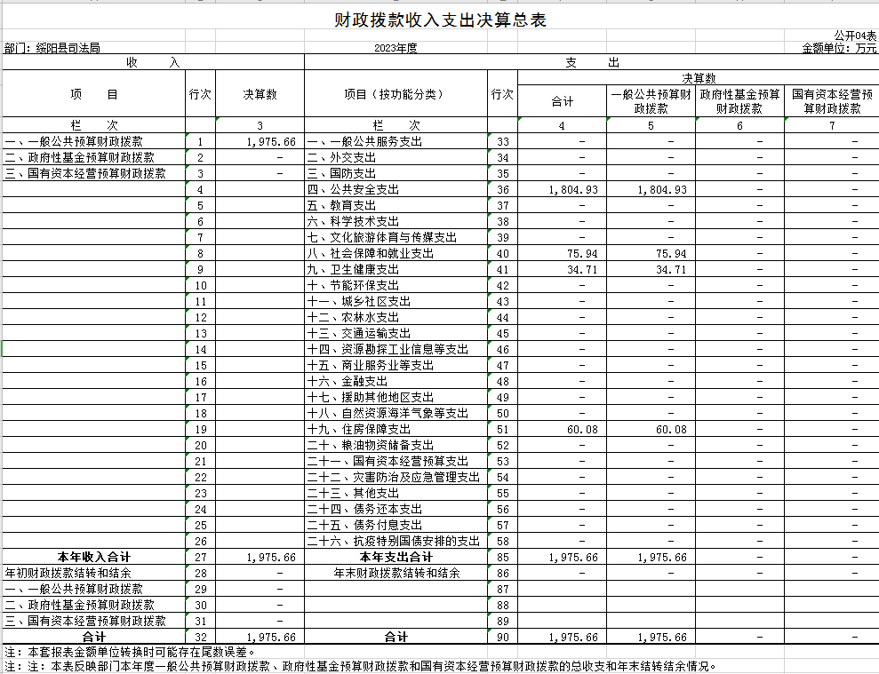

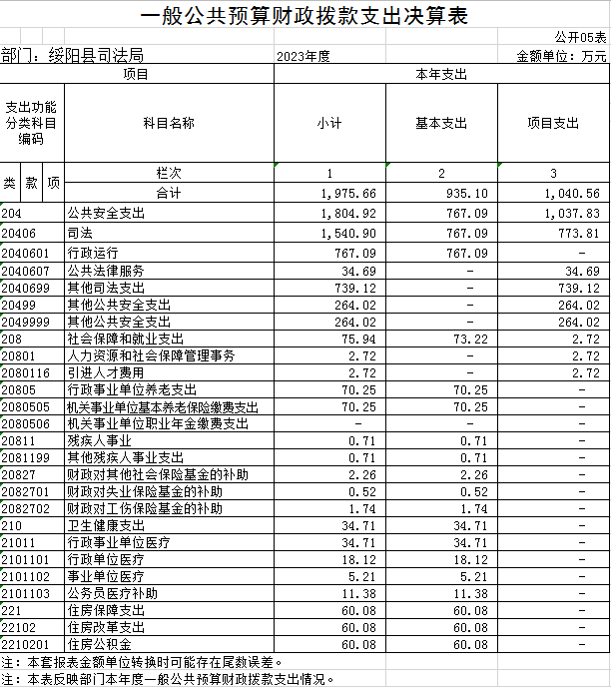

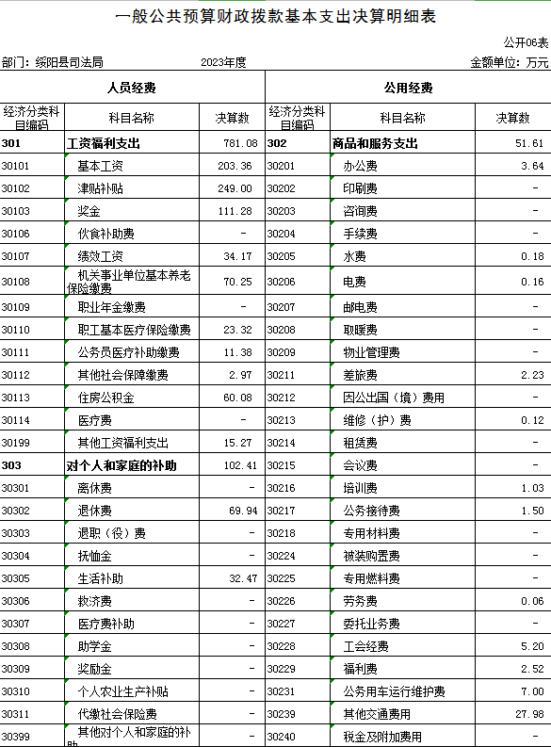

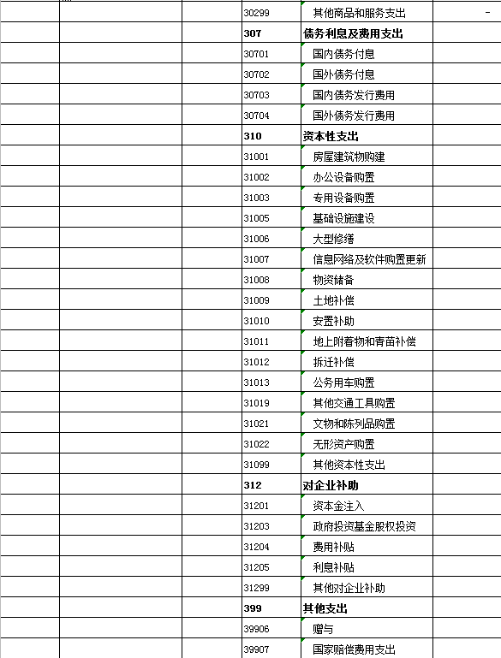

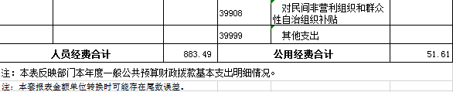

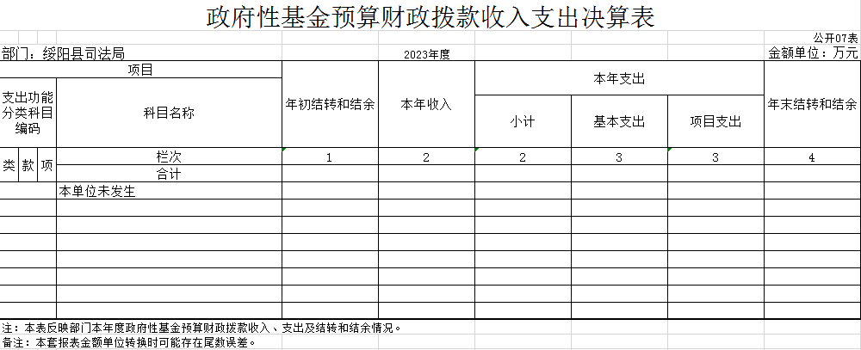

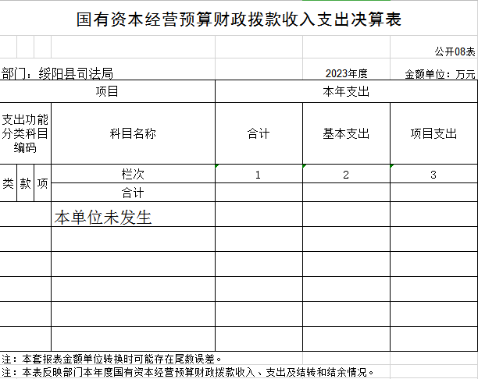

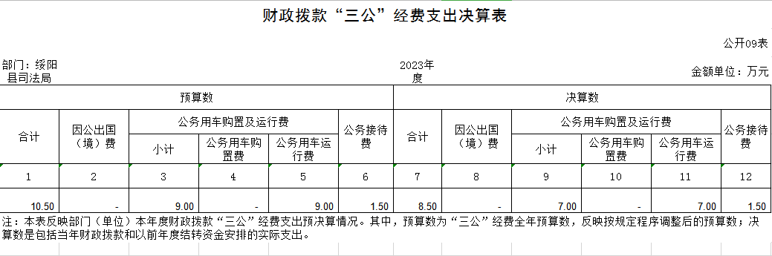
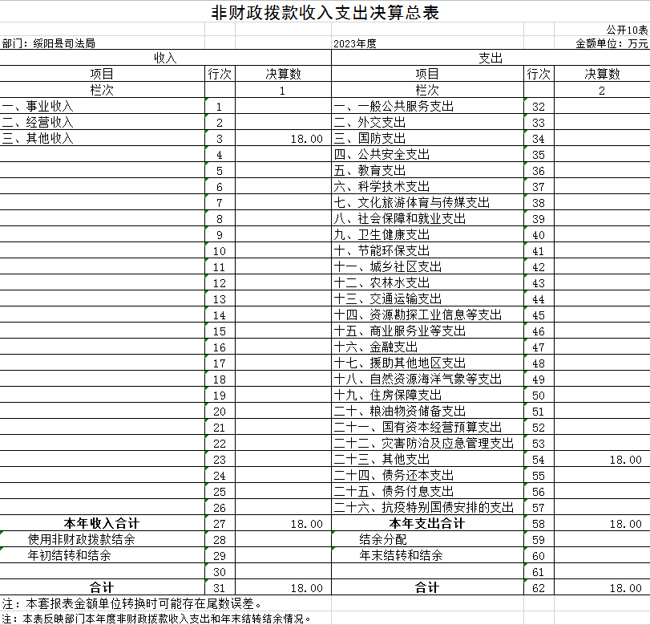

附件2：绥阳县司法局项目支出绩效自评表
